**CEVAP ANAHTARI**

**…………………………………………………....LİSESİ 20… / 20… EĞİTİM-ÖĞRETİM YILI**

**T.C. İNKILÂP TARİHİ VE ATATÜRKÇÜLÜK DERSİ 1. DÖNEM 2. YAZILI YOKLAMA**

**AD / SOYAD:**

**SINIF / NO:**

**1.**

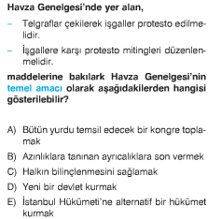

**2.**

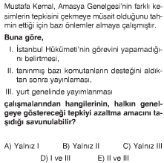

**3.**

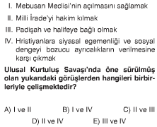

**4.**

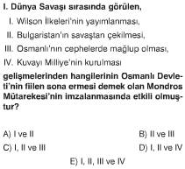

**5.**

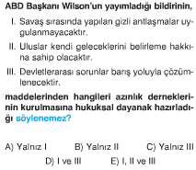

**6.**

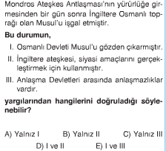

**7.**

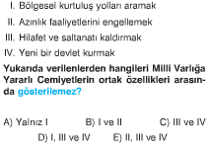

**8.**

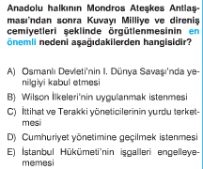

**9.**

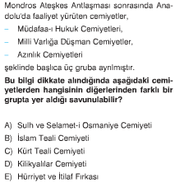

**10.**

**Bölgesel kurtuluşu ve savunmayı sağlama amacıy­la kurulmuş olan Müdafa-i Hukuk Cemiyetleri'nin;**

1. Azınlıkların çalışmalarını engelleme
2. Yönetim biçimini değiştirme
3. İşgalleri önleme
4. Ulusal bağımsızlığı sağlama

**amaçlarından hangilerini gerçekleştirmek istedikle­ri söylenebilir?**

A) I ve II B) I ve III C) I ve IV D) II ve IV E) I, III ve IV

**11.**

İzmir'in Yunanlılar tarafından işgal edilmesinden sonra toplanan Balıkesir ve Alaşehir Kongreleri "İşgallere karşı İstanbul Hükümeti görevini yerine getirmiyor" gerekçesiyle toplanmış, Batı Cephesi'nin örgütlenmesi kararlaştırılırken saltanata bağlılıkta özellikle vurgulan­mıştır.

**Buna göre her İki kongre için;**

1. İhtilâlci nitelikte oldukları
2. Ulusal mücadeleyi destekledikleri
3. Mustafa Kemal'in politikalarını bütünüyle benimse­dikleri

**yargılarından hangilerine ulaşılabilir?**

A) Yalnız I B) Yalnız II C) I ve II

D) II ve III E) I, II ve III

**12.**

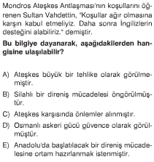

**13.**

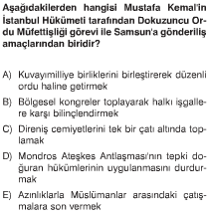

**14.**

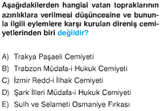

**15.**

|  |  |  |  |  |  |
| --- | --- | --- | --- | --- | --- |
| **CEVAP ANAHTARI** | | | | | |
| **1** | **A** | **B** | **C** | **D** | **E** |
| **2** | **A** | **B** | **C** | **D** | **E** |
| **3** | **A** | **B** | **C** | **D** | **E** |
| **4** | **A** | **B** | **C** | **D** | **E** |
| **5** | **A** | **B** | **C** | **D** | **E** |
| **6** | **A** | **B** | **C** | **D** | **E** |
| **7** | **A** | **B** | **C** | **D** | **E** |
| **8** | **A** | **B** | **C** | **D** | **E** |
| **9** | **A** | **B** | **C** | **D** | **E** |
| **10** | **A** | **B** | **C** | **D** | **E** |
| **11** | **A** | **B** | **C** | **D** | **E** |
| **12** | **A** | **B** | **C** | **D** | **E** |
| **13** | **A** | **B** | **C** | **D** | **E** |
| **14** | **A** | **B** | **C** | **D** | **E** |
| **15** | **A** | **B** | **C** | **D** | **E** |

**16. Erzurum ve Sivas kongrelerini, bu kongrelerde alınan kararları birbirleriyle kıyaslayarak yazınız. ( 20 puan )**

**17. Aşağıdaki kavramları kısaca açıklayınız ( her şık 3’er puan )**

**a. Self Determinasyon:**

**Wilson İlkelerine göre Osmanlı topraklarında her ulusa kendi kendini yönetme hakkı verilecekti. Bu ilkeye denilir. (3 PUAN)**

**b. Kuva-i Milliye:**

**Mondros Ateşkesi’nden sonra Osmanlı Devleti’nin işgallere karşı tepkisiz kalması üzerine Türk halkı tarafından başlatılan milis direniş hareketidir. (3 PUAN)**

**c. Paris Barış konferansı:**

**I. Dünya Savaşı sonunda galip devletlerin mağlup devletlerle imzalayacakları barış antlaşmalarının koşullarını kendi aralarında belirlemek için topladıkları konferanstır. (3 PUAN)**

**d. Mandater yönetim:**

**Wilson İlkelerine uymaya söz veren İngiltere’nin Sömürgecilik yerine Paris Barış Konferansı’nda uydurduğu fikirdir. Özünde sömürgecilikten bir farkı yoktur. (3 PUAN)**

**e. General Harbour raporu :**

**Doğu Anadolu’daki Ermeni iddialarının asılsız olduğunu ispat eden, İtilaf devletlerinin bölgeye gönderdiği bir heyet tarafından hazırlanan rapordur. (3 PUAN)**

**18. Aşağıya Amasya Genelgesinin bazı maddeleri verilmiştir. Bu maddelerin altına maddenin hangi anlama geldiğini, önemini veya nedenini yazınız ( 10 puan)**

**a. Milletin bağımsızlığını yine milletin azim ve kararı kurtaracaktır.**

**Yorum: Kurtuluş Savaşı’nın yöntemi ilk kez dile getirilmiştir. (2 PUAN)**

**Yorum: İlk kez üstü kapalı da olsa milli egemenlikten bahsedilmiştir. (2 PUAN)**

**b. Vatanın bütünlüğü, milletin bağımsızlığı tehlikededir. (2 PUAN)**

**Yorum: Kurtuluş Savaşı’nın amacı ilk kez dile getirilmiştir. (2 PUAN)**

**Yorum: Kurtuluş Savaşı’nın gerekçesi ilk kez dile getirilmiştir. (2 PUAN)**

**c. İstanbul hükümeti üzerine aldığı sorumluluğu yerine getirmemektedir. Bu durum milletimizi yok durumuna düşürüyor**

**Yorum: Kurtuluş Savaşı’nın bir diğer gerekçesi dile getirilmiştir.**

**(2 PUAN)**

**23. Aşağıdaki boşlukları uygun kelime ya da kelimeler gelecek şekilde doldurunuz ( her şık 2 puan )**

**a. Kuva-i Milliye hareketinin başlamasına neden olan olay İzmir’in Yunanlılar tarafından işgal edilmesi (Mondros’tan sonra işgallerin başlaması) (2 PUAN)**

**b. Batı Anadolu’da yaşananların sorumlusunun Yunanistan olduğunu ve Türklerin Rumlardan çok olduğunu itilaf devletlerinin kabul etmesi anlamına gelen belge Amiral Bristol Raporu’dur. (2 PUAN)**

**c. Mustafa Kemal, Erzurum Kongresi’nden (2 PUAN) önce ordudaki görevinden istifa etmiştir.**

**d. Mondros ateşkes antlaşmasından sonra kurulan cemiyetlerden İngiliz Muhipler Cemiyeti ve Wilson Prensipleri Cemiyeti (2 PUAN) manda ve himaye fikrini savunmuştur.**

**e. 12 ada Trablusgarp (2 PUAN)savaşı sırasında kaybedilmiştir.**

**16. Soru: Her şık 2 puan 10x2=20 PUAN**

**Erzurum Kongresi:**

* **Toplanış amacı, toplanış şekli açısından bölgesel, aldığı kararlar açısından ulusaldır.**
* **Manda ve himaye fikri ilk kez reddedilmiştir.**
* **Doğu illerini temsil edecek ilk temsil heyeti kuruldu ve başkanlığına Mustafa Kemal getirildi.**
* **Doğu Anadolu’daki yararlı cemiyetler Doğu Anadolu Müdafaa-i Hukuk cemiyeti adı altında birleşti.**
* **Erzurum Kongre’si kararları daha sonraki Sivas Kongresi ve Misak-ı Milli kararlarına temel olmuştur. Bu yüzden Kurtuluş Savaşı’nın programıdır.**

**Sivas Kongresi:**

* **Toplanış amacı, toplanış şekli ve aldığı kararlar açısından ulusaldır.**
* **Manda ve himaye kesin olarak reddedildi.**
* **Temsil Heyeti tüm yurdu temsil eder hale geldi sayı ve yetkileri arttırıldı.**
* **Tüm yurttaki yararlı cemiyetler, "Anadolu ve Rumeli Müdafaa-i Hukuk Cemiyeti" adıyla birleştirildi.**
* **Erzurum Kongresi kararları bazı eklemelerle kabul edilmiştir.**

**www.**[**tarihdersi**](https://tarihdersi.net/)**.net**

**NOT: Test soruları 3’er puandır. Cevaplar mutlaka cevap anahtarına kodlanmalıdır. Diğer soruların puan değeri karşılarında yazmaktadır. Sınav süresi 40 dk.**

**Başarılar Dilerim.**

**……………………… Tarih Öğretmeni**